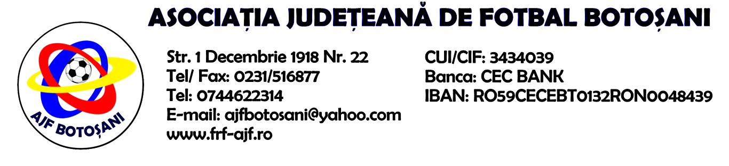

H O T A R A R E A
Nr. 170 din 25.03.2025

Comisia de Disciplina din cadrul Asociatiei Judetene de Fotbal Botosani intrunita la data de mai sus, in urma deliberarii a luat urmatoarele masuri:

1.Dupa jocul Nord Star Pomarla & FC Inter Viisoara jucatorul Crihan Alexandru George (Nord Star Pomarla) se sanctioneaza cu suspendare de 1 (una) etapa si aplicarea unei penalitati sportive in cuantum de 30 lei conform art.63,alin.1,lit.g si art.63 , al.2.1,coroborat cu art.44.63.2.2 din Regulamentul Disciplinar.
2.Dupa jocul Vointa Sendriceni & ACS Sportul Flamanzi jucatorul Surugiu Costel (Vointa Sendriceni) se sanctioneaza cu suspendare de 1 (una) etapa si aplicarea unei penalitati sportive in cuantum de 50 lei conform art.63,al.1, lit.g si art.63, al.2.1, coroborat cu art.44.63.2.1 din Regulamentul Disciplinar.

Masurile luate pot fi atacate cu apel in termen de 5 zile de la publicarea lor pe site-ul www.frf-ajf.ro/botosani conf.art.117, pct.5 din Regulamentul Disciplinar.

Comisia de Disciplina

